Федеральное государственное автономное образовательное учреждение высшего образования
Национальный исследовательский университет ИТМО

Факультет программной инженерии и компьютерной техники
Направление подготовки 09.03.04 Программная инженерия
Дисциплина “Сервис-ориентированная архитектура”

Отчёт
По лабораторной работе №2

Вариант: 128

Студенты:
Таджеддинов Р. Э.
группа P3408
Шмунк А. А.
группа P3408

Преподаватель:
Кривоносов Е. Д.

г. Санкт-Петербург, 2026 г.

Задание (вариант 67615)

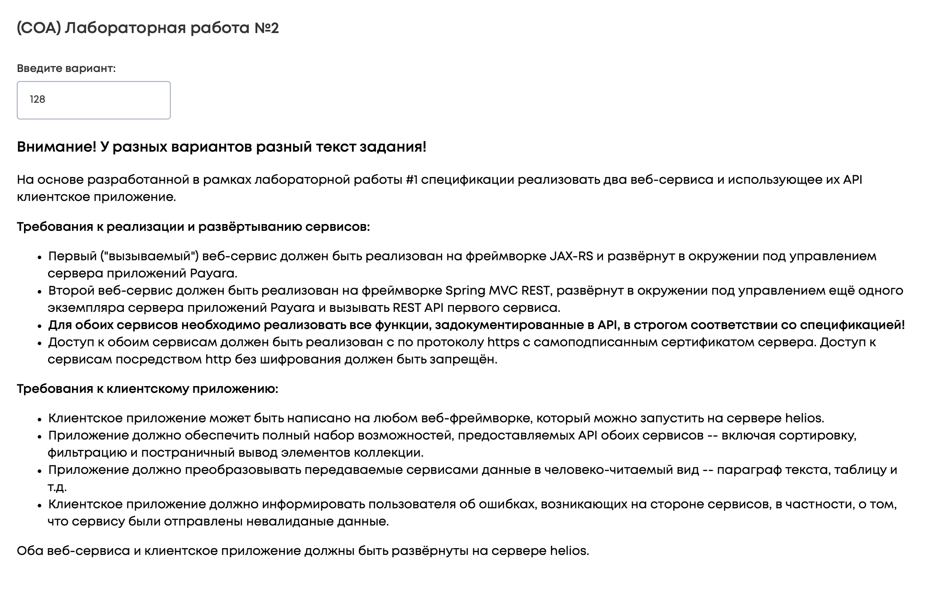

Исходный код
Репозиторий: https://github.com/r4m63/soa-itmo
OpenAPI (docs/openapi.yaml) https://github.com/r4m63/soa-itmo/blob/main/docs/openapi.yaml
Swagger, развёрнутый на helios: https://se.ifmo.ru/~s409659/swagger/

Инструкция по развёртыванию

Вывод

